全程电子化系统

常见问题
（版本：1.0）

目录
1全程电子化系统 4
1注册登记 4
1.1无法绑定企业 4
1.2业务办理时显示（账户名）正在办理业务 4
1.3业务处理出错，请联系管理员 5
1.4设立登记时报错 5
1.5设立申请书材料不正确 5
1.6上传材料后，保存报错 6
1.7上传材料时身份证只允许上传一面 6
1.8注册账号，实名认证失败 6
1.9登录app 或实名认证时,验证码填写后提示错误 7
1.10上传材料后，保存报错 7
1.11登录账号发送验证短信失败 8
1.12电子营业执照扫码签名报错 8
1.13更改股东 9
1.14经营范围录入提示超长 9
1.15外省手机号收不到 10
1.16材料上传后不能单一删除 10
1.17自动生成章程乱码 11
1.18登陆密码忘记 11
1.19村委会,事业单位无法签名 12
1.20上传图片无法旋转和裁剪 12
2 注销登记 13
2.1注销或简易注销无法保存 13
2.2无法绑定企业 13
2.3无法绑定企业 13
3变更登记 13
3.1企业绑定不上 13
3.2提示其他账号正在办理变更业务 14
3.3提示核准通知书未签名 14

1全程电子化系统

1注册登记

1.1无法绑定企业
- 详细的问题情形：
用户在绑定企业时候显示统一社会信用代码不正确或法定代表人信息不匹配。

- 问题产生原因:
- 信息输入不正确
- 法定代表人证件类型不正确
- 旧版身份证号未更改
- 数据未同步
- 解决方案:
- 录入正确有效的信息
- 内网查看身份证类型
- 内网查看身份证号
- 刷内网时间戳

1.2业务办理时显示（账户名）正在办理业务
- 详细的问题情形：
办理变更或注销等业务时显示（账户名）正在办理业务

- 问题产生原因:
有其他用户正在办理该企业的相关业务
- 解决方案:
登陆该账号删除业务后即可继续办理

1.3业务处理出错，请联系管理员
- 详细的问题情形：
在生成PDF表单时显示‘业务处理出错，请联系管理员’

- 问题产生原因:
- 材料格式不正确或者不能正常打开
- 修改过录入的内容但是未点保存
- 解决方案:
- 按照提示的格式上传材料，并检查材料是否可以正常查看，若不能删除重新上传检查。
- 由第一步骤开始重新保存至最后。
- 拨打技术支持电话0451-51012315咨询解决。

1.4设立登记时报错
- 详细的问题情形：
用户名称自主申报后，点击设立提示新框架失败
- 问题产生原因:
表REGCAPCUR中企业类型没有赋值，字段为空
- 解决方案:
将表REGCAPCUR的企业类型字段插入对应的内资156或外资840即可

1.5设立申请书材料不正确
- 详细的问题情形：
设立合成的申请书图片材料中缺少法定代表人身份证背面

- 问题产生原因:
在人员信息录入中法定代表人的出资类型选择成了企业法人
- 解决方案:
人员信息中法定代表人的出资类型应该选择自然人，报错下一步重新生成即可

1.6上传材料后，保存报错
- 详细的问题情形：
设立登记报错并预览时，提示业务处理出错请联系管理员
- 问题产生原因:
经办人初次上传的图片有问题，删除后重新上传
- 解决方案:
从头保存所有录入信息即可

1.7上传材料时身份证只允许上传一面
- 详细的问题情形：
用户在上传材料时，发现再上传身份证图片时只能上传一面。

- 问题产生原因:
人员信息填写时证件类型选择错误。
- 解决方案:
修改人员信息将证件类型更改为“居民身份证”保存之后重新上传材料

1.8 实名认证、签名失败
- 详细的问题情形：
用户签名时，提示实名认证失败

- 问题产生原因:
新补身份证，公安部无照片信息，或用旧版身份证、过期身份证进行实名
实名认证时，未露出额头、鼻子、耳朵等重要五官
实名认证时，app 录入身份证的信息错误
人脸与公安部留存照片，相差过大。
- 解决方案:
录入正确有效的身份证信息
App扫脸实名认证时，不要遮挡重要的五官
核实录入信息

1.9用户在注册时提示需要人工审核
- 详细的问题情形：
用户注册时实名认证未通过，需要上传材料人工审核

- 问题产生原因:
用户注册信息与公安留存信息差异过大
- 解决方案:
联系政务网技术支持咨询：0451-51920390

1.10上传材料后，保存报错
- 详细的问题情形：
设立和变更登记上传材料页面报错
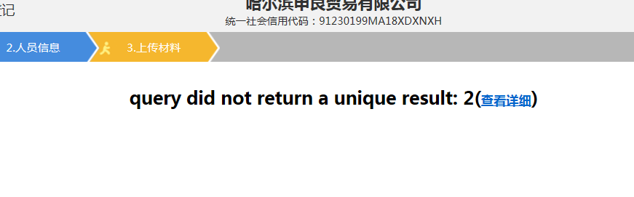
- 问题产生原因:
经办人初次上传的图片有问题，删除后重新上传
- 解决方案:
从头保存所有录入信息即可

1.11登录账号发送验证短信失败
- 详细的问题情形：
无法发送验证短信

- 问题产生原因:
手机号不是本省的或者是新号段
- 解决方案:
在登录界面更改绑定的手机号

1.12电子营业执照扫码签名报错
- 详细的问题情形：
扫码后无法签名，如下图
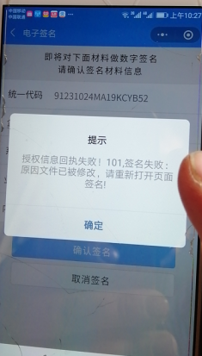

- 问题产生原因:
程序控制PDF版本号造成的
- 解决方案:
清空浏览器缓存重新登陆扫码

1.13更改股东
- 详细的问题情形：
设立过程中无法更改股东

- 问题产生原因:
股东只能在核名中修改

- 解决方案:
删除设立到核名中修改股东

1.14经营范围录入提示超长
- 详细的问题情形：
经营范围超过二十个，无法进行经营范围修改，只能重新录入，建议优化经营范围修改项
- 问题产生原因:
程序逻辑限制BUG
- 解决方案:
系统目前取消该错误逻辑

1.15外省手机号收不到
- 详细的问题情形：
外地申请人使用外地手机号办事收不到短信
- 问题产生原因:
移动目前不支持外省短信收发，联通和电信可以进行收发。
- 解决方案:
拨打0451-51012315技术支持电话联系工程师解决

1.16材料上传后不能单一删除
- 详细的问题情形：
上传多个文件后发现其中一项错误要删除，无法删除
- 问题产生原因:
操作方式错误
- 解决方案:
点击查看按钮，如图：
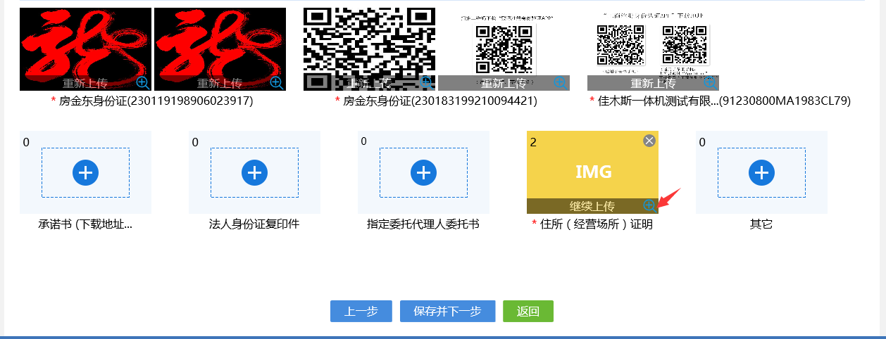
点开后可以单一删除，如图：
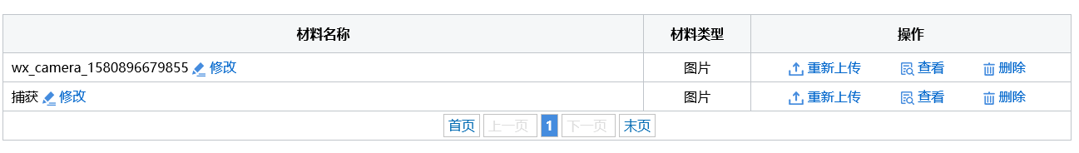

1.17自动生成章程乱码
- 详细的问题情形：
保存预览签名时，系统自动生成的章程乱码
- 问题产生原因:
没有使用系统推荐浏览器导致
- 解决方案:
使用IE9以上版本浏览器或360安全和360极速使用兼容IE模式操作，不推荐使用QQ浏览器等

1.18登陆密码忘记
- 详细的问题情形：
登陆密码忘记
- 问题产生原因:
用户忘记密码
- 解决方案:
在系统首页面点忘记密码填写信息可以重置密码，或拨打技术支持电话：0451-51920390，如图：
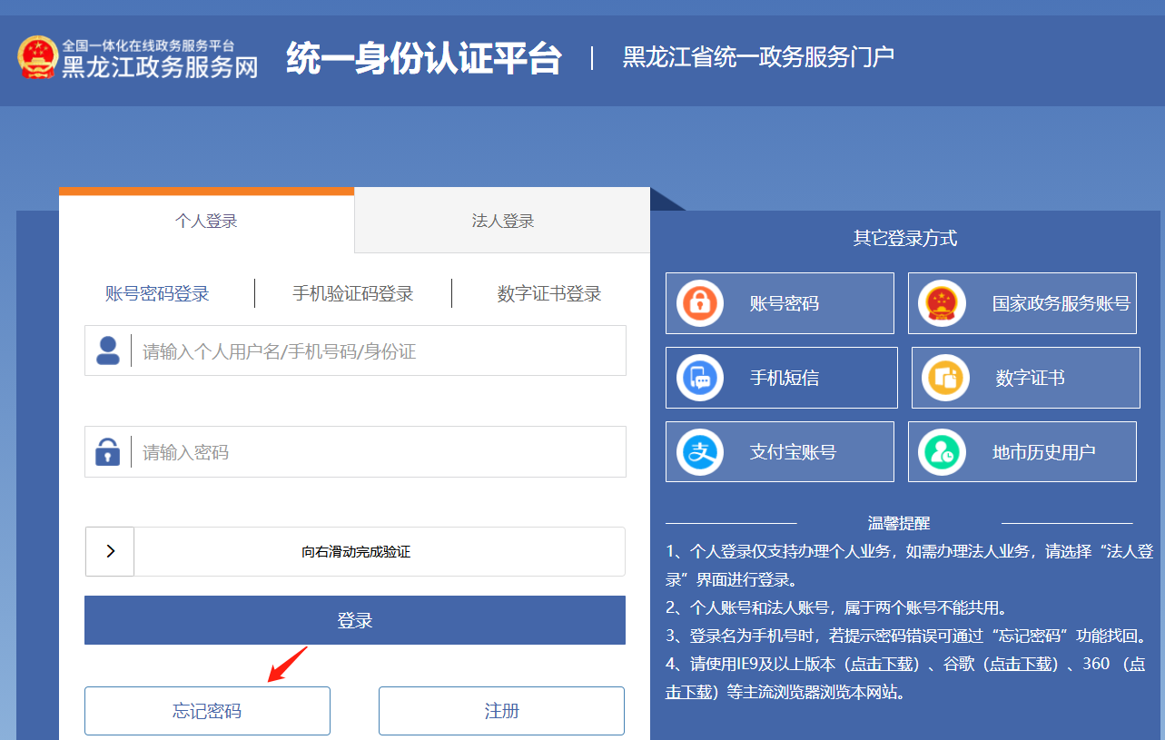
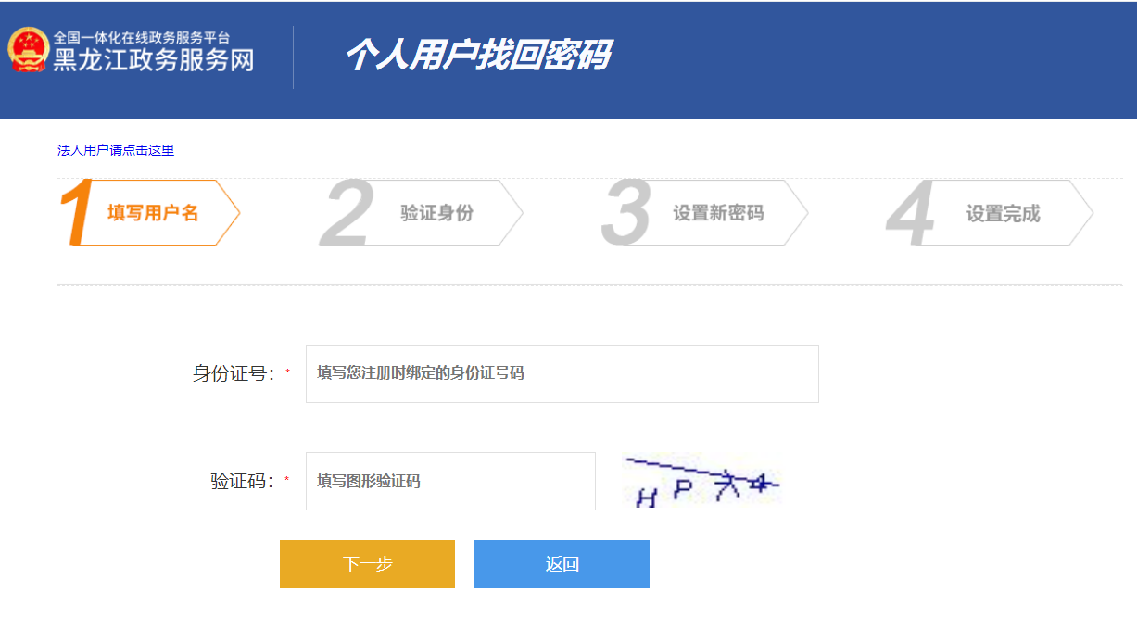

1.19村委会,事业单位无法签名
- 详细的问题情形：
村委会，事业单位，社会团体无法签名
- 问题产生原因:
村委会，事业单位，社会团体没有电子营业执照
- 解决方案:
请走半程电子化手写签名盖章方式提交

1.20上传图片无法旋转和裁剪
- 详细的问题情形：
材料上传后不能进行旋转和裁剪，导致材料格式不美观
- 问题产生原因:
操作问题
- 解决方案:
图片上传后页面有旋转和裁剪选项，如图：
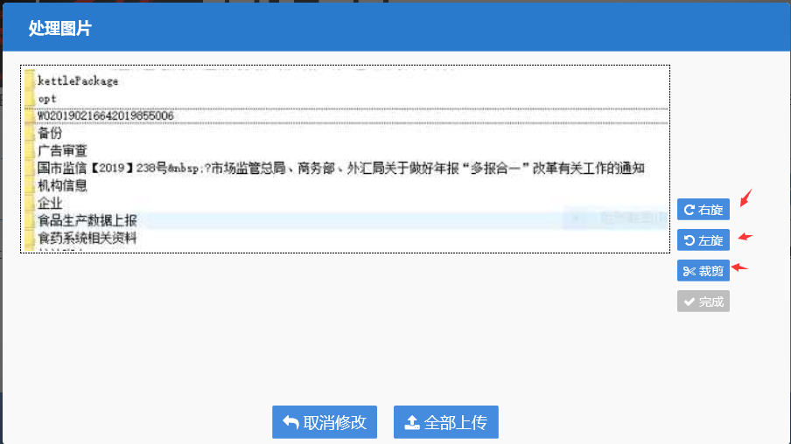
完成旋转和裁剪后，在点击全部上传即可。

2 注销登记

2.1注销或简易注销无法保存
- 详细的问题情形：
注销登记时，录入完信息提示请填写注销公告起止时间
- 问题产生原因:
选择国家信用信息公示网方式公告的无公告起止时间
- 解决方案:
选择报纸公告填写完起止时间即可提交

2.2无法绑定企业
- 详细的问题情形：
注销绑定企业时提示法定代表人身份证信息不符
- 问题产生原因:
内网法定代表人身份证信息是老的15位证件号，系统无法识别
- 解决方案:
数据维护更改法定代表人的身份证信息为18位，数据同步后即可

2.3无法绑定企业
- 详细的问题情形：
注销绑定企业时提示统一社会信用代码不符
- 问题产生原因:
数据未同步
- 解决方案:
刷新内网时间戳即可

3变更登记

3.1企业绑定不上
- 详细的问题情形：
企业在做变更登记时，输入完相关信息后提示法定代表人信息不匹配。
- 问题产生原因:
输入的企业相关信息与之当初设立时在工商局留存的信息不符
- 解决方案:
检查输入信息是否有误，或到企业登记机关窗口查询企业相关信息

3.2提示其他账号正在办理变更业务
- 详细的问题情形：
办理变更时成功绑定企业后点击下一步进行信息填写时提示有账号正在办变更登记业务，无法继续进行
- 问题产生原因:
有其他账号绑定过该企业进行过变更业务，且该条变更业务没有完结。
- 解决方案:
联系信息中所提示的用户办结当前变更业务，或删除该条变更业务。

3.3提示核准通知书未签名
- 详细的问题情形：
绑定企业办理变更业务时提示核准通知书未签名。
- 问题产生原因:
上次通过全程电子化办结的变更登记，该条业务的核准通知书尚未签名。
- 解决方案:
登录上次办理变更业务的账号，在已办业务中找到办结的变更业务，点击核准通知书按钮进行签名，签名成功后，继续办理新的变更业务。

